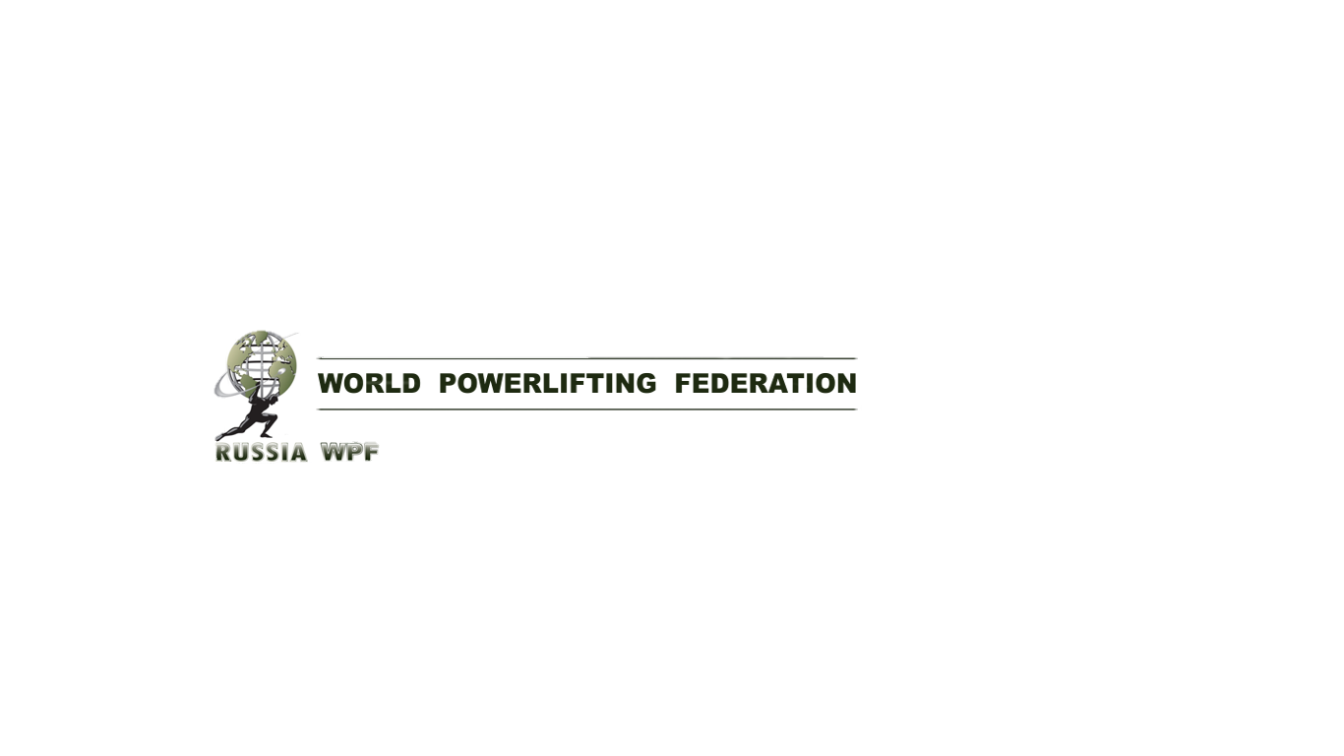

«Утверждаю» «Утверждаю»

Президент WPF России Главный организатор

_____________ Соловьев Ю.В. __________ Ивасенко Д.Н.

**Положение**

**Открытый Мастерский турнир WPF**

**"РЖЕВСКИЙ РУБЕЖ 2024"**

**1. Цели и задачи**

- Выявление сильнейших спортсменов и присвоение спортивных разрядов и званий до МС включительно.

- Пропаганда пауэрлифтинга и здорового образа жизни в целом.

**2. Руководство проведением соревнований и Организационный комитет турнира**

Общее руководство по подготовке и проведению соревнований осуществляется официальным представительством World Powerlifting Federation (WPF) в России и Организационным комитетом турнира.

Организационный комитет турнира:

*- Ивасенко Дмитрий Николаевич – официальный представитель WPF в Тверской области.*

*- АО «Электромеханика» – организатор.*

**3. Сроки и место проведения**

Соревнования проводятся **02 МАРТА 2024г.** по адресу: **Тверская область, г. Ржев, Заводское шоссе, 4а, ФОК «Дельфин».**

Расписание взвешиваний и выступлений будет составлено на основании предварительных заявок и доступно с 21 февраля 2024г. на официальном сайте WPF России [**www.wpfpowerlifting.ru**](http://www.wpfpowerlifting.ru)**,** а также в группе VK WPF представительство по Тверской области (https://vk.com/public214042139).

**4. Регламент. Судейство.**

Соревнования проводятся в следующих номинациях:

1. Пауэрлифтинг классический;
2. Пауэрлифтинг безэкипировочный;
3. Жим лежа безэкипировочный;
4. Становая тяга безэкипировочная;
5. Многоповторный жим лежа прямым хватом 1 вес;
6. Многоповторный жим лежа прямым хватом 1/2 веса;
7. Cтрогий подъем штанги на бицепс.

К судейству допускаются только лицензированные судьи WPF. Со списком судей WPF России можно ознакомиться на официальном сайте.

*Главный судья соревнований – Ивасенко Дмитрий Николаевич.*

**5. Перезачеты**

1. Разрешены перезачеты из пауэрлифтинга в жим лёжа и становую тягу**.**
2. Разрешены перезачеты из возрастных групп юноши, юниоры, ветераны в Открытую возрастную группу соответствующего дивизиона.

При этом нужно понимать следующее: перезачёт оформляется на первом взвешивании. То есть сразу оформляется выступление в основном виде и одновременно с этим оформляется перезачёт показанного результата. Ключевым здесь является то, что спортсмен на момент оформления перезачёта не знает ни своего результата, ни результата соперников.

**6. Дивизионы WPF**

1) любительский дивизион;

**7. Участники соревнований**

К участию в соревнованиях допускаются спортсмены из всех регионов России, ближнего и дальнего зарубежья, достигшие 15 лет, и имеющие соответствующую спортивно-техническую подготовку.

Участники младше 15 лет допускаются при персональном рассмотрении кандидатуры спортсмена организаторами соревнований. Спортсмены, не достигшие 18 лет, допускаются до участия в соревнованиях только в сопровождении тренера или родителей, либо их законных представителей. При этом такие спортсмены должны иметь при себе письменное согласие законного представителя на участие несовершеннолетнего в данном турнире.

Каждый участник перед участием в соревнованиях должен проконсультироваться со своим врачом об участии в турнире. Все спортсмены выступают на свой страх и риск, осознавая, что могут получить серьёзную травму. Спортсмен должен сам удостовериться, что физически подготовлен к этим соревнованиям, и не имеет никаких медицинских противопоказаний против участия в этом турнире.

Принимая участие в соревновании, спортсмен сознательно отказывается от любых претензий, в случае получения травмы или увечий на этом турнире, в отношении организаторов турнира, спортивной федерации WPF, собственника помещения, руководителей, должностных лиц, ассистентов на помосте и остального персонала, обслуживающего соревнования.

Экипировка и форма одежды участников согласно официальных правил WPF.

**8. Заявки**

Предварительные заявки ОБЯЗАТЕЛЬНЫ. Заявки принимаются **до 20 февраля 2024г.** (включительно) посредством регистрационной формы на сайте <https://wpfpowerlifting.ru/calendar/257/>

Ответственность за контролем поданной заявки лежит на самом спортсмене или его тренере. Это значит, что после подачи заявки через онлайн-форму сайта нужно сразу же отследить попадание ее в номинацию.

Номинация формируется автоматически после подачи заявки на сайте [**www.wpfpowerlifting.ru**](http://www.wpurussia.ru).

**9. Стартовый взнос за участие и льготы**

**Для спортсменов, выступавших на турнирах WPF в 2024 году, установлены взносы:**

В одной номинации –1 500 рублей.

В двух номинациях – 2 450 рублей.

Каждая последующая номинация: плюс 950 рублей.

Спортсмены в возрасте до 16 лет и от 60 лет и старше полностью освобождены от уплаты стартовых

взносов.

**Для спортсменов, НЕ выступавших в 2024 году, установлены взносы:**

В одной номинации – 2 500 рублей*

В двух номинациях – 3 450 рублей*

Каждая последующая номинация: плюс 950 рублей.

Спортсмены в возрасте до 16 лет и от 60 лет и старше полностью освобождены от уплаты стартовых

взносов.

Стартовые взносы принимаются на взвешивании.

* Спортсмены, оплатившие такой взнос на данном турнире, в дальнейшем получают скидку в размере 1 000 рублей на выступления на любых турнирах версии WPF, проводимых на территории РФ, до конца 2024 года. Данные фиксируются в электронной базе данных и находятся у секретаря на взвешивании.

Часть взносов идет в Фонд поддержки благотворительных инициатив «Ржевский рубеж».

Спортсмены, имеющие ПРО карту WPF, полностью освобождены от оплаты каких-либо взносов.

**Участники, несвоевременно подавшие предварительные заявки, или не подавшие оные, облагаются дополнительным взносом в размере 700 руб.**

**10. Награждение в личном первенстве**

Спортсмены, занявшие первые три места в каждой возрастной и весовой категории, награждаются эксклюзивными медалями и дипломами.

Во всех номинациях (за исключением многоповторного жима лежа прямым хватом 1/2 веса) среди мужчин в открытой возрастной категории разыгрывается абсолютное первенство. Абсолютное первенство разыгрывается по формуле Вилкса.

Абсолютные победители в номинациях награждаются кубками (за 1-е место) и денежными призами.

**Денежный приз в абсолютном первенстве за 1-е место – 10 000 руб.; за 2-е место 5 000 руб., за 3-е место – 3 000 руб.**

Все призёры или их представители обязаны присутствовать на награждении. В противном случае выдача награды не гарантируется.

**11. Присвоение спортивного звания WPF**

Спортивные разряды и звания присваиваются согласно принятым нормативам WPF Россия.

Все присвоения будут отражены на официальном сайте [**www.wpfpowerlifting.ru**](http://www.wpurussia.ru)

Спортивные разряды оформляются в разрядную книжку. Для ее оформления необходимо иметь 2 фото 3х4см. В этом случае, при технической возможности, разрядная книжка оформляется на месте проведения соревнований.

При отсутствии бланка разрядной книжки, его можно приобрести на месте за 300 рублей.

Для оформления удостоверения Мастера спорта нужно при себе иметь 2 фото 3х4см. В этом случае, при технической возможности, удостоверения оформляются на месте.

В противном случае спортивный разряд или звание можно будет оформить только на последующих соревнованиях, проводимых WPF Россия.

**12. Финансирование**

Расходы по проведению соревнований берёт на себя организация WPF России, используя привлечённые средства спонсоров и стартовые взносы участников.

Расходы по командированию, размещению и питанию участников и их тренеров берут на себя командирующие организации или сами участники.

**13. Договор на участие в соревнованиях**

Проходя процедуру регистрации и взвешивания, каждый спортсмен обязательно подписывает заявочную карточку. Факт подписания данной карточки является заключением Договора об участии в соревнованиях между спортсменом и организаторами. Подписывая карточку, спортсмен соглашается со всеми пунктами настоящего положения, а также со всеми пунктами технических правил WPF. Также спортсмен безоговорочно соглашается со следующими условиями: Принимая участия в соревнованиях, спортсмен признаёт, что от него потребуется максимальное физическое и психологическое напряжение, что влечет за собой риск получения травмы, либо увечья. Спортсмен принимает на себя все риски, связанные с этим, и несёт всю ответственность за любые травмы и увечья, известные ему, либо не известные ему, которые он может получить. Спортсмен осознаёт, что на его ответственности лежит контроль состояния своего здоровья перед участием в соревнованиях, тем самым подтверждает проведение регулярного врачебного медосмотра, и отсутствие медицинских противопоказаний для участия в соревнованиях, а соответственно свою полную физическую пригодность и добровольно застраховал свою жизнь и здоровье на период участия в соревновании. Принимая участие в соревновании, спортсмен сознательно отказывается от любых претензий, в случае получения травмы или увечья на этом турнире к организаторам турнира, собственнику помещения, руководителям, должностным лицам, работникам и ассистентам на помосте, всему обслуживающему соревнования персоналу. Спортсмен добровольно оплачивает все стартовые взносы, предназначенные для погашения расходов по проведению турнира, изготовления наградной атрибутики и других расходов, связанных с проведением спортивных мероприятий.

**Персональные данные участника соревнований подлежат обработке в соответствие с требованиями Закона № 152-ФЗ «О персональных данных».** Спортсмен соглашается с размещением следующих персональных данных в сети интернет: фамилия, имя, отчество, дата рождения, собственный вес, весовая категория, показанные результаты выступления.

Спортсмен ознакомился с данным положением и полностью понимает его содержание. Спортсмен добровольно соглашается принять все вышеописанные в данном пункте настоящего положения условия и тем самым подтверждает это, подписывая заявочную карточку в присутствии секретариата на процедуре регистрации и взвешивания.

**14. Контактная информация**

*Ивасенко Дмитрий Николаевич – главный организатор, тел. +7 910 939 28 78*

e-mail: [ivasenko.d@inbox.ru](mailto:ivasenko.d@inbox.ru),

**Настоящее положение служит официальным вызовом на соревнования.**